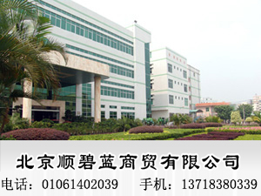
聚合氯化铝铁
聚合氯化铝铁： 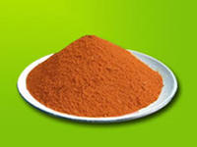
聚合氯化铝铁（PAFC）是由铝盐和铁盐混凝水解而成一种无机高分子混凝剂，依据协同增效原理，加入单质铁离子或三氧化铁和其它含铁化合物复合而制得的一种新型高效混凝剂。它集铝盐和铁盐各自优点，对铝离子和铁离子的形态都有明显改善，聚合程度大为提高。取铝、铁混凝剂各自对气浮操作有利之处，改善聚合氯化铝的混凝性能；对高浊度水和低温低浊水的净化处理效果特别明显，可不加碱性助剂或其它助凝剂。

聚合氯化铝铁的性能和优点
1、水解速度快，水合作用弱。形成的矾花密实，沉降速度快。受水温变化影响小，可以满足在流动过程中产生剪切力的要求。
2、固态产品为棕褐色，红褐色粉末，极易溶于水。
3、可有效去除源水中的铝离子以及铝盐混凝后水中残余的游离态铝离子。
4、适用范围广，生活饮用水，工业用水，生活用水，生活污水和工业污水处理等。
5、用药量少，处理效果好，比其它混凝剂节约10-20％费用。
6、使用方法和包装用途以及注意事项同聚合氯化铝基本一样。

聚合氯化铝铁使用方法

一、根据原水不同情况，使用前可先做小试，求得最佳投放量。

二、生产用按：固体：清水=1/5左右，先混合溶解后，再加水稀释至含量2%到3%的溶液即可。

聚合氯化铝铁用途
聚合氯化铝铁适用范围广：应用于生活饮用水，工业用水，生活用水，生活污水和工业污水处理，聚合氯化铝铁对生活饮用水及各种工业用水净化处理有着明显的效果。

聚合氯化铝铁包装及储存
聚合氯化铝铁产品为25kg编织袋装，内衬塑料薄膜。应放置室内阴凉干燥处，避免日晒雨淋，不得与有毒，易燃、易腐物品混放。

聚合氯化铝铁主要技术指标：
指标名称 | 指标
指标名称 | 饮用水 |  |  |  | 非饮用水
指标名称 | 液体 |  | 固体 |  | 液体 | 固体
指标名称 | 优等品 | 一等品 | 优等品 | 一等品 | 液体 | 固体
氧化铝（AL₂O₃）含量/%≥ | 10.0 | 10.0 | 30.0 | 28.0 | 10.0 | 27.0
盐基度％ | 40-85 | 40-85 | 40-90 | 40-90 | 40-90 | 40-90
密度（20℃）/(g/cm³)≥ | 1.15 | 1.15 | - | - | 1.15 | -
水不溶物含量/%≤ | 0.1 | 0.3 | 0.3 | 1.0 | 0.5 | 1.5
PH(1%水溶液) | 3.5-5.0 | 3.5-5.0 | 3.5-5.0 | 3.5-5.0 | 3.5-5.0 | 3.5-5.0
氨态氮（N）含量％≤ | 0.01 | 0.01
砷(As)含量％ | 0.0001 | 0.0002
铅（Pb）含量％ | 0.0005 | 0.001
镉（Cd）含量％ | 0.0001 | 0.0002
汞（Hg）含量％ | 0.00001 | 0.00001
六价铬（Cr⁶⁺）％ | 0.0005 | 0.0005

